Januar | INFO FRA  Småmeis  2023
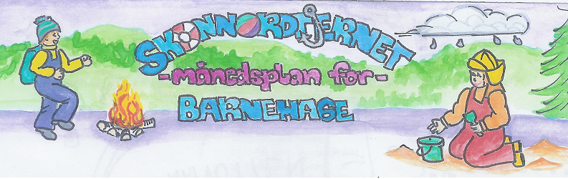
Viktige datoer i Januar:  2.Januar er det planledningsdag og da er barnehagen stengt | Hjertesamlinger:  Vi starter med 10 små venner bøker: Dele | Formings-aktiviteter:  skjelettet laget av q-tips | Språklek:  Lytte | Bursdager i Januar:  Emilie 17.01
 | Månedens begrep:  Dele | Månedens sang:  Hode, Skulder, kne og tå | Månedens bok:  Jeg er meg! Min meg | Realfagsforsøk:  - Statisk ballong

Dette skal vi gjøre i Januar:
I Januar skal vi starte opp med kroppen som tema. Vi skal ta for oss temaet i samlingsstunder, når vi leser bøker, gjøre formingsaktivitet og undre oss i hverdagen. Barna kommer nok hjem med spørsmål også, så greit å forberede seg. Stormeisene skal være med hakkespetter på mandag og onsdager hver uke, de kommer opp til barnehagen kl.15.30. Vi skal ha smågrupper i hverdagene, med pedagogiske opplegg som lek, språkgrupper, hjertesamlinger og turdag på onsdag i lik uke.

Måneden som gikk:
I Desember hadde vi mange forskjellige dager med ulike temaer, vi hadde flere besøk av nissen, samlingsstunder der vi sang julesanger, hengte opp kalender hjerte, leste ulike juleeventyr. Vi laget julehemmligheter, spiste god julemat og nissegrøt. Måneden var også preget av mye sykdom, som vi nå håper at alle er friske og på plass igjen i Januar. Vi hadde fokus på at barna skulle få rolige dager, og 2 dager koste vi oss litt ekstra med kino på hvilestund rommet sammen med stormeisene, mens det var lek inne på avdelingen. Julegudstjenesten var veldig fin, og barna syntes det var moro med skuespill, men best av alt var nok bussturen til og fra kirka.

Takk for en fin måned sammen med de gode småmeisene våre!
Info:
Månedsplanen legges ut på web-siden vår, ønsker du å få planen på papir, ta kontakt så ordner vi det

Tursekk: Vi ønsker at barna har en ferdig pakket tursekk hengende i barnehagen. Den bør inneholde 1 skift, drikkeflaske, bleier og våtservietter (for de som bruker det).

Det er viktig at barna har med seg drikkeflaske hver dag, denne tas med hjem for vask med jevne mellomrom.

Klær: I skapet på garderobeplassen legger dere ett sett med skift som er tilpasset årstiden + et tilsvarende skift i tursekken. I grovgarderoben er det fint om det henger yttertøy som er tilpasset årstiden (det gule stativet er vårt og brukes til yttertøy). Skotøy som passer til været, vi har den skohylla som det står «Småmeis» over.

Husk å navne barnas saker.

Bilder: Legges på barnehage-weben. Vi anbefaler å sjekke denne med jevne mellomrom for å følge med på barnehagehverdagen til barnet ditt.

Husk: Gi beskjed til barnehagen når barnet har fri eller er syk innen kl. 10.00. Telefonnummeret til Småmeis er 46 96 67 98

Rammeplan om våre fokusområder:

Mestring: Barnehagen skal sørge for at alle barn kan få rike og varierte opplevelser og erfaringer, utfordringer og mestringsopplevelser.
Fellesskap: I barnehagen skal alle barn kunne erfare å være betydningsfulle for fellesskapet og å være i positivt samspill med barn og voksne.
Språk: Alle barn skal få god språkstimulering gjennom barnehagehverdagen, og alle barn skal få delta i aktiviteter som fremmer kommunikasjon og
en helhetlig språkutvikling.

Fagområder:
Kommunikasjon, språk og tekst:  Gjennom arbeid med kommunikasjon, språk og tekst skal barnehagen bidra til at barna bruker språk til å skape relasjoner, delta i lek og som redskap til å løse konflikter. | Kropp, bevegelse, mat og helse:  Barna skal inkluderes i aktiviteter der de kan få være i bevegelse, lek og sosial samhandling og oppleve motivasjon og mestring ut fra egne forutsetninger. Barnehagen skal bidra til at barna blir kjent med kroppen sin og utvikler bevissthet om egne og andres grenser. | Kunst, kultur og kreativitet:  Barnehagen skal legge til rette for samhørighet og kreativitet ved å bidra til at barna får være sammen om å oppleve og skape kunstneriske og kulturelle uttrykk | Natur, miljø og teknologi:  Personalet skal gi barna tid og anledning til å stille spørsmål, reflektere og lage egne forklaringer på problemstillinger, og til å delta i samtaler om det de har erfart og opplevd | Antall, rom og form:  Arbeid med fagområdet skal stimulere barnas undring, nysgjerrighet og motivasjon for problemløsing. | Etikk, religion og filosofi:  Gjennom arbeid med etikk, religion og filosofi skal barnehagen bidra til at barna utvikler interesse og respekt for hverandre og forstår verdien av likheter og ulikheter i et fellesskap. | Nærmiljø og samfunn:  Gjennom arbeid med nærmiljø og samfunn skal barnehagen bidra til at barna erfarer at alle får utfordringer og like muligheter til deltagelse.

